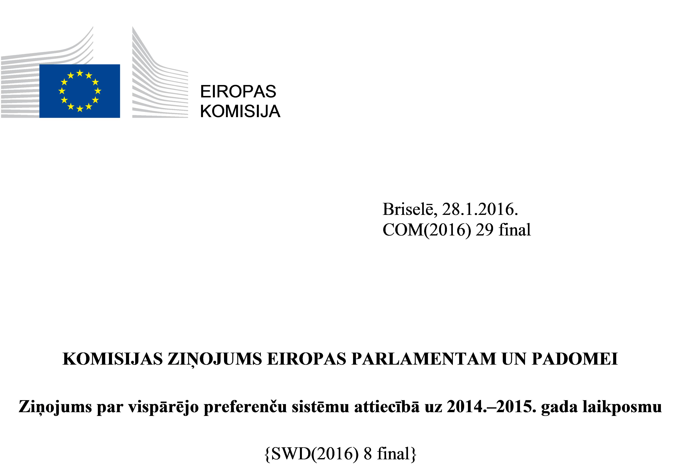

KOMISIJAS ZIŅOJUMS EIROPAS PARLAMENTAM UN PADOMEI
Ziņojums par vispārējo preferenču sistēmu attiecībā uz 2014.–2015. gada laikposmu

Ievads

Vispārējā preferenču sistēma (VPS)
Kopš 1971. gada ES vispārējā preferenču sistēma (VPS) ir palīdzējusi jaunattīstības valstīm viņu centienos samazināt nabadzību un veicināt labu pārvaldību un ilgtspējīgu attīstību. Nodrošinot preferenciālu piekļuvi ES tirgum, VPS palīdz jaunattīstības valstīm ar starptautiskās tirdzniecības palīdzību radīt papildu ieņēmumus. Eiropas Parlamenta un Padomes 2012. gada 25. oktobra Regula (ES) Nr. 978/2012 par vispārējo tarifa preferenču sistēmas piemērošanu (VPS regula) ir VPS tiesiskais regulējums. Sistēma atbilst PTO tiesību aktiem un ir ieviesta saskaņā ar t. s. “pilnvarojuma klauzulu”, kas pieļauj izņēmumu no PTO “vislielākās labvēlības” principa.

Trīs VPS režīmi
Ar VPS regulu tika veiktas reformas VPS, lai varētu efektīvāk nodrošināt VPS preferences tām valstīm, kurām tas visvairāk nepieciešams, jo īpaši vismazāk attīstītajām valstīm (VAV) un citām jaunattīstības valstīm ar zemiem un vidēji zemiem ienākumiem. VPS reformu rezultātā tika ievērojami samazināts saņēmējvalstu skaits — no 178 līdz 92 saņēmējvalstīm. Valstis, kuras Pasaules Banka ir klasificējusi kā valstis ar vidēji augstiem un augstākiem ienākumiem, tiek izslēgtas no VPS preferenču režīma. Izslēgtas tiek arī valstis, kas ir preferenciālās ES tirgus piekļuves režīma saņēmējas, kas lielākoties visai tirdzniecībai nodrošina vismaz tādu pašu tarifu preferenču līmeni.
Lai efektīvi apmierinātu jaunattīstības valstu tirdzniecības, attīstības un finanšu vajadzības, VPS tiek nodrošināti 3 dažādi preferenču režīmi: vispārējais VPS režīms un 2 īpaši režīmi.
- Vispārējais režīms (standarta VPS) nodrošina visu ES tarifu pozīciju nodokļa samazinājumu aptuveni 66 % apmērā tām valstīm ar zemiem vai vidēji zemiem ienākumiem, kuras negūst labumu no cita veida preferenciālas piekļuves ES tirgum. Šobrīd ir 30 standarta VPS saņēmējvalstis.
- Īpašs veicināšanas režīms ilgtspējīgai attīstībai un labai pārvaldībai (VPS+) nodrošina pilnīgu tarifa apturēšanu galvenokārt tiem pašiem 66 % tarifa pozīciju, kā standarta VPS režīmā, valstīm, kas ir īpaši neaizsargātas attiecībā uz to ekonomikas diversifikāciju un importa apjomiem. Savukārt saņēmējvalstīm ir jāratificē un efektīvi jāīsteno 27 starptautiskās pamatkonvencijas, kas uzskaitītas VPS regulas VIII pielikumā. Šīs konvencijas ietver cilvēktiesības un darba ņēmēju tiesības, vides aizsardzību un labu pārvaldību. Šobrīd ir 13 VPS+ saņēmējvalstis.
- Īpašais režīms “Viss, izņemot ieročus” (EBA) nodrošina pilnu beznodokļu un bezkvotu piekļuvi visiem produktiem, izņemot ieročus un munīciju, tām valstīm, kuras ANO ir klasificējusi kā vismazāk attīstītās valstis. Šobrīd ir 49 EBA saņēmējvalstis.
2014. gadā VPS preferences tika piemērotas importam gandrīz 50,8 miljardu euro apmērā ar šādu sadalījumu: imports 27,3 miljardu euro apmērā no standarta VPS režīma valstīm, imports aptuveni 6,5 miljardu euro apmērā no VPS+ režīma saņēmējvalstīm un imports 17 miljardu euro apmērā no EBA režīma valstīm. Pilna informācija ir sniegta šā ziņojuma 1.–4. tabulā.
Turpmāk 1. un 2. attēlā sniegts pārskats par importu 3 VPS režīmu ietvaros.

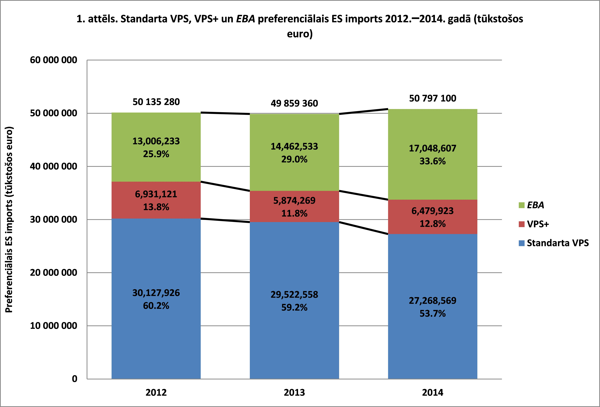

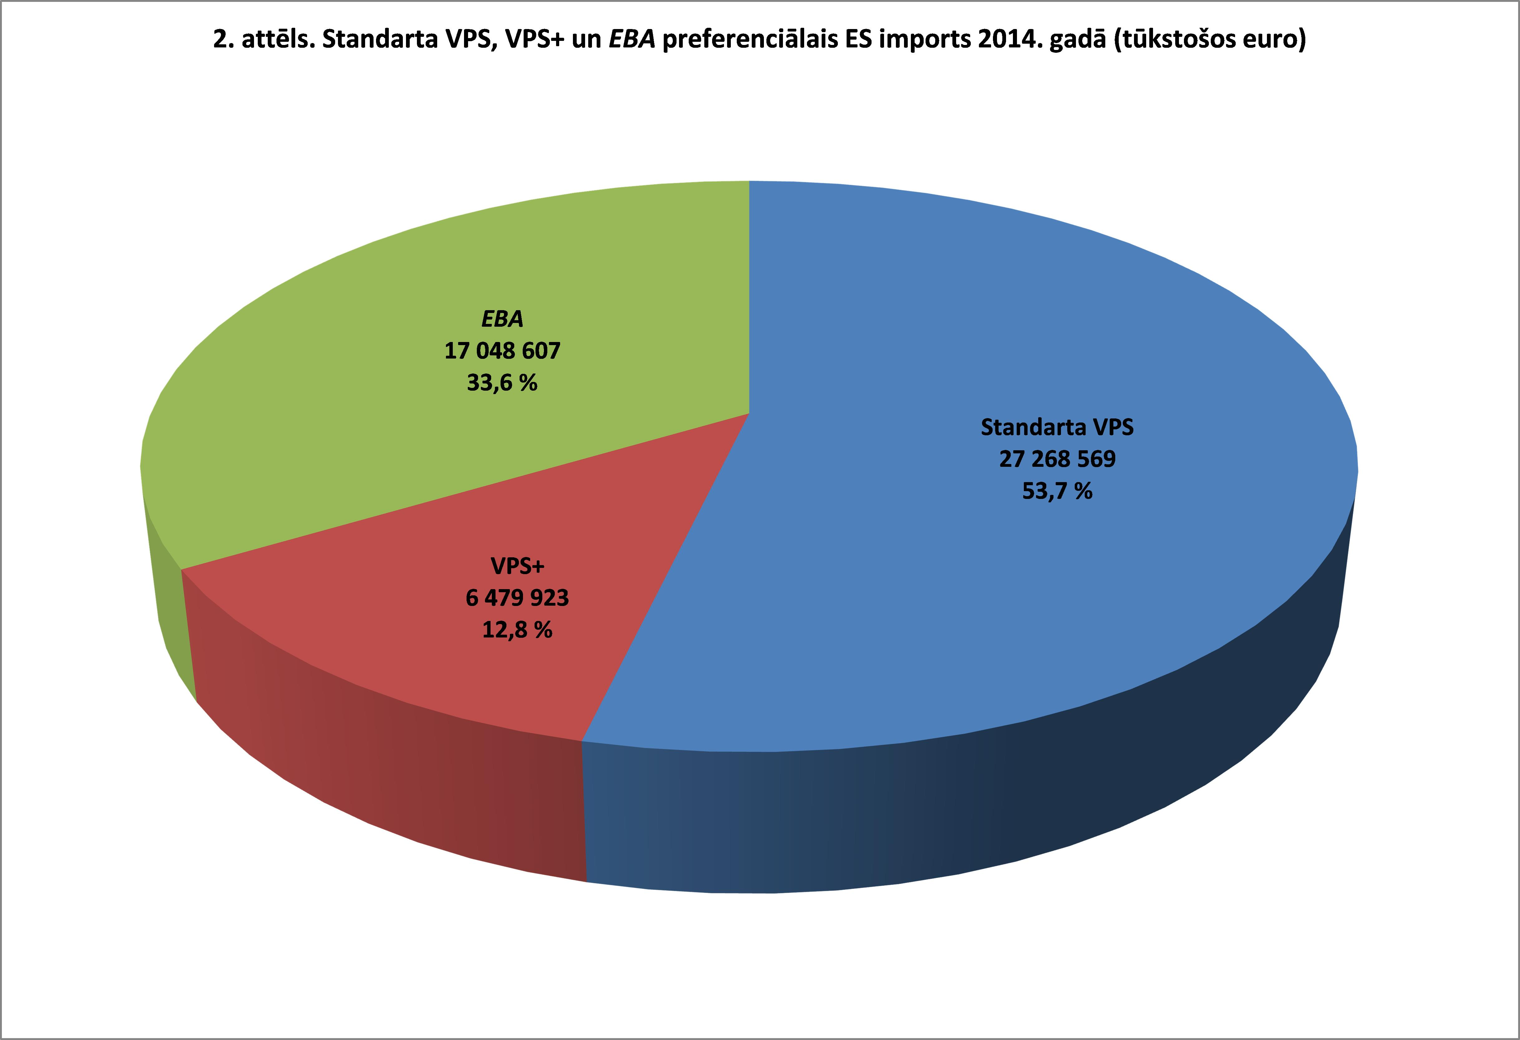

Šā ziņojuma mērķis
VPS regulā ir prasība Komisijai reizi 2 gados, sākot no 2016. gada 1. janvāra, sniegt ziņojumu Eiropas Parlamentam un Padomei par VPS sistēmas darbību.
Ziņojumā ir jāietver visu 3 VPS preferenciālo režīmu ietekme pēdējo 2 gadu laikā. Tomēr VPS regulā ir noteikts, ka ziņojumā īpaša uzmanība jāvelta VPS+. Ziņojumā ir detalizēti jāaplūko saņēmējvalstu veiktā attiecīgo konvenciju ratifikācija, efektīva īstenošana un ziņošana par tām.
Tādējādi šis ziņojums aptver visas 3 VPS daļas: standarta VPS sistēmu, EBA sistēmu un VPS+ sistēmu, kurai veltīta īpaša uzmanība.

Standarta VPS režīms
VPS saņēmējvalstu saraksts ir mainīts vairākas reizes, lai atspoguļotu valstu izslēgšanu no VPS saskaņā ar VPS regulas 4. panta kritērijiem (t. i., valstis, kuras Pasaules Banka trīs gadus pēc kārtas ir klasificējusi kā valstis ar vidēji augstiem ienākumiem vai kurām ir ES preferenciālās tirgus piekļuves režīms, kas nodrošina tādas pašas vai labākas tarifa preferences kā šī sistēma).
Saņēmējvalstu saraksts ir mainīts arī tādēļ, lai iekļautu valstis, kas ir tikko izpildījušas VPS atbilstības nosacījumus. Konkrētāk:
- Irāna un Azerbaidžāna tika izslēgtas 2014. gada 23. februārī;
- Horvātija pēc tās pievienošanās ES vairs nebija kritērijiem atbilstoša valsts un tādējādi vairs nebija arī saņēmējvalsts;
- Dienvidsudāna un Mjanma tika iekļautas 2014. gada 1. janvārī;
- Ķīna, Ekvadora, Taizeme un Maldīvija tika izslēgtas 2015. gada 1. janvārī;
- Botsvāna, Kamerūna, Kotdivuāra, Fidži, Gana, Kenija, Namībija un Svazilenda tika iekļautas 2014. gada 1. oktobrī.

30 standarta VPS režīma saņēmējvalstis ir šādas:
- Āfrika: Botsvāna*, Kamerūna, Kotdivuāra, Kongo Republika, Kenija, Gana, Namībija, Nauru, Nigērija, Svazilenda;
- Āzija: Kirgizstāna, Indija, Indonēzija, Šrilanka, Vjetnama, Tadžikistāna, Turkmenistāna**, Uzbekistāna;
- Austrālija un Klusā okeāna reģions: Kuka Salas, Fidži, Māršala Salas, Mikronēzijas Federatīvās Valstis, Niue, Tonga;
- Eiropa: Ukraina;
- Tuvo Austrumu reģions: Irāka, Sīrija;
- Dienvidamerika: Kolumbija**, Hondurasa**, Nikaragva**.
Kā redzams turpmāk 3. un 4. attēlā, Ķīnas izslēgšanai bija liela ietekme uz sistēmas aptvērumu. Tā rezultātā tika izmainītas gan produktu gradācijas robežvērtības VI pielikumā, gan neaizsargātības robežvērtība VII pielikumā.

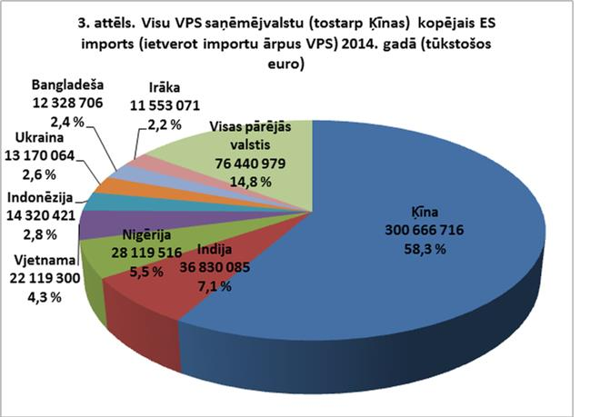

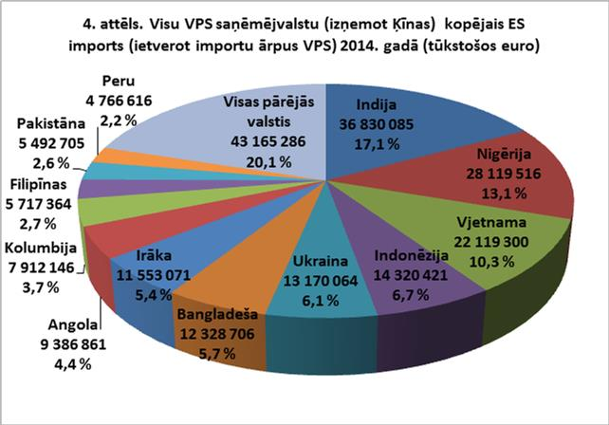

Reizi 3 gados tiek pārskatīts to produktu sadaļu saraksts, kuru izcelsmes valsts ir standarta VPS valsts, kas kļūst pārāk konkurētspējīga (un kurai tādēļ tiek atceltas preferences). Nākamais saraksts stāsies spēkā 2017. gada 1. janvārī.
Turpmāk 2. tabulā ietverta standarta VPS valstu kopējā, atbilstīgā un preferenciālā ES importa vērtība. Neraugoties uz kopējā importa nelielo pieaugumu, atbilstīgais imports ir nedaudz samazinājies (no 43,5 miljardiem euro 2013. gadā līdz 38,7 miljardiem euro 2014. gadā). Turklāt vispārējais izmantojuma līmenis 2014. gadā bija 70,3 %, nedaudz samazinoties iepriekšējā gada rādītājam — 71,5 %. Izmantojuma līmenis dažādās valstīs ievērojami atšķiras. Turpmāk 5. attēlā parādīts, ka Indija ir acīm redzami lielākā standarta VPS izmantotāja; tai seko Vjetnama un Indonēzija. 2014. gadā šīs 3 saņēmējvalstis kopā veidoja 87,8 % no visa importa, kurā ir izmantotas standarta VPS preferences.
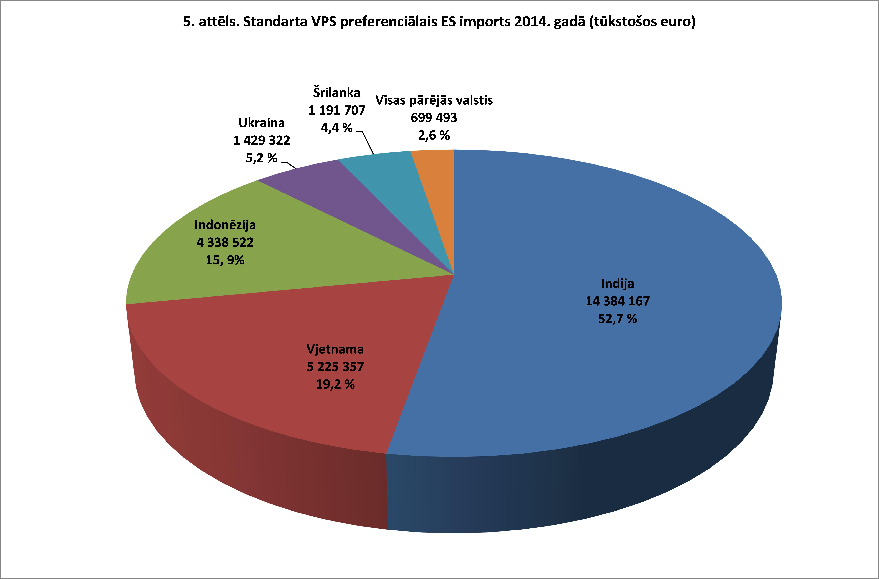

EBA režīms
Šobrīd ir šādas 49 EBA režīma saņēmējvalstis:
- Āfrika: Angola, Burkinafaso, Burundi, Benina, Čada, Kongo Demokrātiskā Republika, Centrālāfrikas Republika, Džibutija, Eritreja, Etiopija, Gambija, Gvineja, Ekvatoriālā Gvineja, Gvineja-Bisava, Komoru Salas, Libērija, Lesoto, Madagaskara, Mali, Mauritānija, Malāvija, Mozambika, Nigēra, Ruanda, Sjerraleone, Senegāla, Somālija, Dienvidsudāna, Sudāna, Santome un Prinsipi, Togo, Tanzānija, Uganda, Zambija;
- Āzija: Afganistāna, Bangladeša, Butāna, Kambodža, Laosas Tautas Demokrātiskā Republika, Mjanma/Birma, Nepāla, Austrumtimora, Jemena;
- Austrālija un Klusā okeāna reģions: Kiribati, Samoa, Zālamana Salas, Tuvalu, Vanuatu;
- Karību jūras reģions: Haiti.
Turpmāk 3. tabulā ietverta EBA valstu kopējā, atbilstīgā un preferenciālā ES importa vērtība. Ir palielinājies gan atbilstīgais imports (no 17,4 miljardiem euro 2013. gadā līdz 19,5 miljardiem euro 2014. gadā), gan izmantojuma līmenis (no 83,1 % līdz 87,1 %). Arī šajā gadījumā izmantojuma līmenis dažādās valstīs ievērojami atšķiras. Turpmāk 6. attēlā parādīts, ka Bangladeša ir acīm redzami lielākā EBA izmantotāja; tai seko Kambodža. 2014. gadā šīs 2 saņēmējvalstis kopā veidoja 85,4% no visa importa, kurā ir izmantotas EBA preferences.
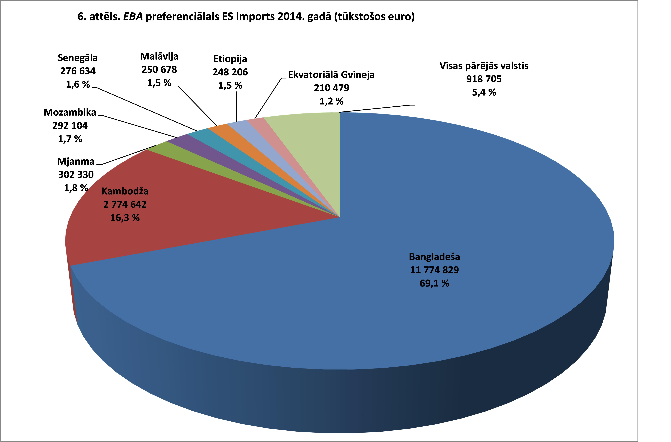

VPS+ režīms

VPS+ saņēmējvalstis
VPS+ nodrošina papildu tarifu preferences jaunattīstības valstīm, kuras ir neaizsargātas attiecībā uz diversifikācijas trūkumu, eksportējot uz ES, un attiecībā uz to nepietiekamo integrāciju starptautiskajā tirdzniecības sistēmā. Režīms sniedz atbalstu šīm valstīm 27 cilvēktiesību un darba ņēmēju tiesību, vides aizsardzības un labas pārvaldības starptautisko pamatkonvenciju efektīvā īstenošanā.
Lai pretendētu uz VPS+ preferencēm, valstī jau ir jābūt ratificētām šīm 27 konvencijām. Turklāt VPS+ kandidātvalstīm ir jāsniedz rakstiska saistoša apņemšanās turpināt šo konvenciju ratifikāciju un efektīvi tās īstenot. Kandidātvalstīm ir bez atrunām jāpieņem arī šo konvenciju ziņošanas un pārraudzības prasības un jāpiekrīt sadarboties Eiropas Komisijas vadītās ES pārraudzības procedūras ietvaros.
2014.–2015. gada ziņojumu iesniegšanas periods aptver kopumā 14 VPS+ saņēmējvalstis. Armēnijai, Bolīvijai, Kaboverdei, Kostarikai, Ekvadorai, Gruzijai, Mongolijai, Pakistānai, Paragvajai un Peru VPS+ statuss tika piešķirts 2014. gada 1. janvārī. Salvadorai, Gvatemalai un Panamai VPS+ statuss tika piešķirts no 2014. gada 28. februāra un Filipīnām — no 2014. gada 25. decembra.
No 2016. gada 1. janvāra Kostarika, Gvatemala, Salvadora, Panama un Peru vairs nebūs VPS/VPS+ saņēmējvalstis, jo tās gūst labumu no preferenciālās tirgus piekļuves divpusējo brīvās tirdzniecības nolīgumu ietvaros. Līdzīgā kārtā Gruzija vairs nebūs VPS/VPS+ saņēmējvalsts no 2017. gada 1. janvāra. 2015. gada 25. novembrī Komisija nolēma piešķirt VPS+ statusu Kirgizstānai; Eiropas Parlaments un Padome šobrīd pārskata šo lēmumu.
Turpmāk 4. tabulā ietverta VPS+ saņēmējvalstu kopējā un preferenciālā ES importa vērtība. VPS+ preferenciālais imports ir palielinājies (no 5,99 miljardiem euro 2013. gadā līdz 6,48 miljardiem euro 2014. gadā). Tā kā vairākas saņēmējvalstis ir sākušas piemērot jaunos brīvās tirdzniecības nolīgumus ar ES, vispārējais izmantojuma līmenis ir ievērojami samazinājies (no 69,7 % 2013. gadā līdz 66,1 % 2014. gadā). Ņemot vērā šos nesen pieejamos tirgus piekļuves režīmus, izmantojuma līmenis dažādās valstīs ievērojami atšķiras. Kā norādīts turpmāk 7. attēlā, 2014. gadā Pakistāna un Filipīnas kopā veidoja 87,8% no VPS+ preferenciālā importa.
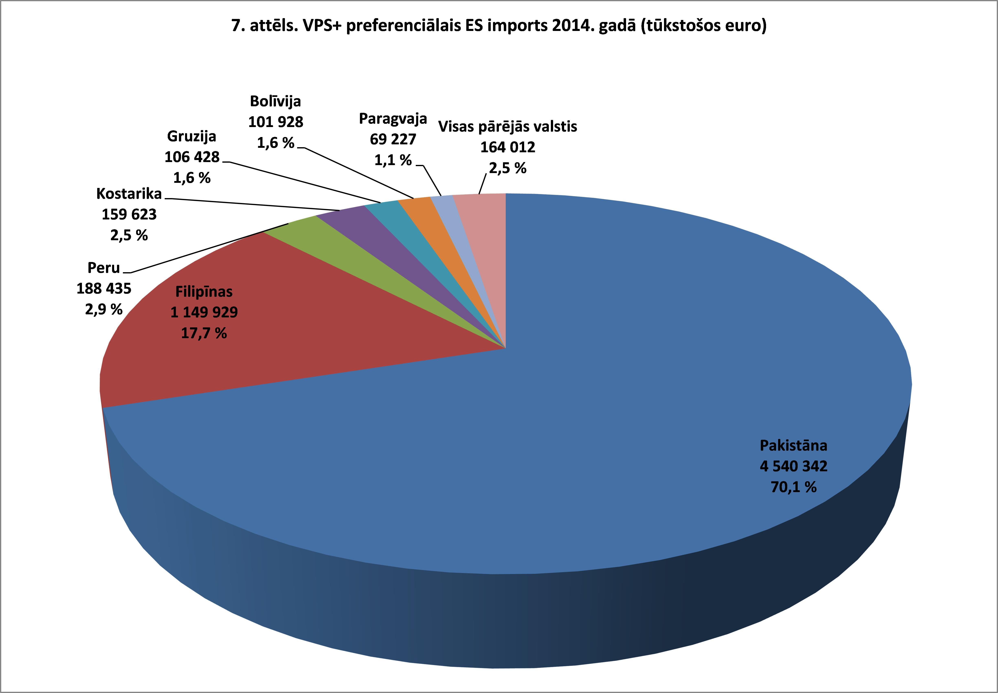

VPS+ pārraudzība

VPS+ pārraudzības nolūks un mērķis
VPS+ sistēma ir uz stimuliem balstīts instruments, kas paredzēts saņēmējvalstu atbalstam 27 starptautisko konvenciju efektīvā īstenošanā. Kā noteikts VPS regulā, VPS+ sākotnējais darbības laiks ir 10 gadi (t. i., tā būs spēkā līdz 2023. gada 31. decembrim). Tas ir ilgtermiņa process. Trūkumi, kas kavē konvenciju efektīvu īstenošanu, nereti ir saistīti ar jautājumiem, kuriem nepieciešami vidēja termiņa vai ilgtermiņa risinājumi. VPS+ konvencijas aptver plašu jautājumu loku, piemēram, cilvēktiesības un darba ņēmēju tiesības, vides aizsardzība, klimata pārmaiņas un cīņa pret narkotikām un korupciju. Turklāt trūkumi bieži vien ir tādu dažādu sarežģītu un savstarpēji saistītu jautājumu rezultāts, kas ietver sociālās, kultūras, vēstures, drošības vai ekonomikas jomas notikumus. Paredzams, ka visas saņēmējvalstis kā jaunattīstības valstis saskarsies ar problēmām attiecībā uz īstenošanu, jo īpaši īstermiņā un vidējā termiņā.
Ņemot vērā iepriekš minēto, pārveidotās VPS+ pārraudzība nodrošina stimulu VPS+ saņēmējvalstīm uzlabot viņu veikto īstenošanu un ziņošanu. Tas paredz saistības ne tikai īstermiņā, bet arī vidējā termiņā un ilgtermiņā, kuru VPS+ pārraudzība cenšas atspoguļot pilnībā.

Starptautisko standartu veicināšana
VPS+ ir saskaņā ar ES saistībām atbalstīt un stiprināt starptautisko tiesību aktu īstenošanu, kā norādīts Līgumā par Eiropas Savienību. Tās mērķis ir nodrošināt, ka saņēmējvalstis izpilda savas saistības attiecībā uz starptautisko konvenciju ratifikāciju. VPS+ sistēma nepieprasa saņēmējvalstīm pieņemt vai īstenot ES standartus — drīzāk saņēmējvalstīm ir jāizpilda saistības, kuras tās ir uzņēmušās šo starptautisko konvenciju ietvaros.
Tādēļ Komisijas mērķis ir arvien vairāk sadarboties ar attiecīgajām starptautiskajām organizācijām (piemēram, Starptautisko Darba organizāciju (SDO) un Apvienoto Nāciju Organizāciju (ANO)), lai nodrošinātu, ka VPS+ pārraudzībā un ES veiktajā izvērtēšanā pastāvīgi tiek ņemti vērā to viedokļi un pieredze. Būtiski ir uzturēt ciešu kontaktu ar starptautisko organizāciju vietējiem birojiem saņēmējvalstīs.
Šī sadarbība ir jo īpaši svarīga, ņemot vērā daudzu VPS+ regulas VIII pielikumā uzskaitīto konvenciju ilgo ziņojumu iesniegšanas ciklu. Piemēram, ANO ziņojumi tiek sniegti reizi 4–5 gados, kas ir ilgāks intervāls nekā VPS+ 2 gadu ziņojumu iesniegšanas cikls. Tādēļ aktīva sadarbība ar attiecīgajām starptautiskajām organizācijām ir īpaši lietderīga laika posmā starp ziņojumu iesniegšanas cikliem.
Turklāt šo organizāciju kompetence var būt ļoti noderīga sadarbības projektos saņēmējvalstīs. Komisija un SDO pašlaik uzsāk VPS+ izmēģinājuma projektu par spēju veidošanu Pakistānā, Mongolijā, Gvatemalā un Salvadorā. Visā VPS+ darbības laikā Komisija turpinās ciešu sadarbību ar starptautiskajām organizācijām, tostarp īpašu projektu veidā.
Visbeidzot — VPS+ sniedz iespēju ES kopā ar attiecīgajām starptautiskajām organizācijām, piemēram, SDO Trīspusējo standartu piemērošanas komiteju vai SDO Administratīvo padomi, konstruktīvi apspriest saņēmējvalstu saistības attiecībā uz šīm konvencijām.

VPS+ pārraudzības process
VPS regula paredz ES veiktu VPS+ saņēmējvalstu pastiprinātu pārraudzību attiecībā uz to saistību izpildi. Tādēļ Komisijas dienesti kopā ar Eiropas Ārējās darbības dienestu (EĀDD) ir izveidojuši nepārtrauktā VPS+ dialoga, kas norisinās ar saņēmējvalstu varas iestādēm, strukturētu pārraudzības procesu, kuru oficiāli atspoguļo ar ikgadējiem jautājumu sarakstiem (novērtējuma tabulām).
Saņēmējvalstij pievienojoties VPS+, Komisija sagatavo sākotnēju novērtējumu par saņēmējvalsts VPS+ saistību izpildi (pirmā oficiālā novērtējuma tabula). Šajā oficiālajā novērtējuma tabulā ir norādīti būtiskākie trūkumi, kurus noteikušas starptautisko konvenciju pārraudzības struktūras. Ar to tiek aizsākts nepārtrauktais VPS+ dialogs, kura ietvaros Komisija vērš saņēmējvalsts uzmanību uz novērtējuma tabulā uzskaitītajām jomām.
Kad vien iespējams, dialogā tiek izmantotas esošās politiskās un institucionālās saiknes starp ES un saņēmējvalstīm. Jautājumu saraksts tiek atjaunināts reizi gadā, un saņēmējvalstīm ir jāparāda nopietni centieni noteikto problēmu risināšanā.
Saskaņā ar VPS regulu VPS+ pārraudzības procesā tiek ņemti vērā viedokļi, ko sniedz dažādi avoti, ne tikai starptautisko konvenciju pārraudzības struktūras, bet arī pilsoniskā sabiedrība, sociālie partneri, Eiropas Parlaments un Padome. Saņēmējvalstīs ir iesaistīta arī virkne ieinteresēto pušu — ne tikai centrālā valdība, bet arī vietējās vai reģionālās iestādes, pilsoniskā sabiedrība (piemēram, sociālie partneri, nevalstiskās organizācijas), uzņēmumu asociācijas un starptautisko organizāciju vietējie biroji.
Komisija savas pārraudzības ietvaros var piedalīties vietējos darbsemināros vai nozaru apmeklējumos. Vēršoties pie vietējām ieinteresētajām pusēm, jo īpaši VPS+ pārraudzības apmeklējumos, ir svarīgi ne tikai apkopot tiešo informāciju, bet arī uzlabot izpratni par to, kā darbojas VPS+ un ko ES gaida no saņēmējvalstīm. Tas palīdz vietējām ieinteresētajām pusēm pildīt konstruktīvu lomu, sniedzot palīdzību vietējām, reģionālām un centrālām varas iestādēm, lai īstenotu to saistības saskaņā ar konvencijām. Paredzams, ka uzņēmēji kā tarifu preferenču tiešie saņēmēji pildīs īpaši svarīgu lomu, atbalstot konvenciju īstenošanu.
Šā pirmā ziņojumu iesniegšanas perioda laikā ir bijusi ļoti pozitīva mijiedarbība ar saņēmējvalstu pilsonisko sabiedrību. Pilsoniskā sabiedrība lielākoties ir paudusi stingru atbalstu viņu valsts dalībai VPS+ sistēmā. Vairākos gadījumos tā īpaši atzinīgi vērtēja VPS+ pārraudzību un plašākās iespējas, ko tā piedāvā, izvirzot varas iestādēm galvenos cilvēktiesību un darba ņēmēju tiesību jautājumus. Tādēļ Komisija turpinās pārraudzības ietvaros sadarboties ar vietējām ieinteresētajām pusēm un meklēs iespēju to paplašināt, kur tas ir iespējams.

Palīdzības un attīstības projekti
Starptautiskās pārraudzības struktūras ziņojumos, kas ir galvenais novērtējuma tabulu informācijas avots, tiek noteikti ne tikai trūkumi un progresa pazīmes, bet arī ierobežojumi, kas var traucēt vai kavēt saņēmējvalsti īstenot konvenciju. Tas ir būtiski, jo virkne šo saistību var nebūt valsts varas iestāžu kontrolē vai tiešā ietekmes sfērā, kas izskaidro dažus no trūkumiem. Lai gan ir skaidrs, ka atbildību par savu starptautisko saistību pilnīgu izpildi uzņemas valsts, Komisijas pārraudzības procesā ir jāņem vērā tādi faktori kā resursu trūkums, nabadzība, dabas katastrofas vai kontroles trūkums noteiktās teritorijās, kuras atrodas bruņota konflikta situācijā. 2015. gadā Komisija uzsāka kopīgus projektus ar SDO, lai atbalstītu VPS+ valstu administratīvo spēju efektīvi īstenot SDO pamatkonvencijas un iesniegt ziņojumus par tām. Nākamā ziņojumu iesniegšanas perioda laikā Komisija turpinās aplūkot veidus, kā atbalstīt saņēmējvalstis šādu ierobežojumu novēršanā, nodrošinot kompetenci, tehnisko palīdzību un īpašus spēju veidošanas projektus.

Saņēmējvalstu iekšējā VPS+ organizācija
Veids, kādā saņēmējvalstis īstenoja savu iekšējo organizāciju, lai aptvertu VPS+ konvencijās ietvertos jautājumus, sniedza pirmo norādi par politisko saistību izpildi VPS+ procesā. Konvencijas nereti aptver dažādu valdības departamentu un aģentūru, kurām var būt atšķirīgi resursu un saistību īpatsvara līmeņi, kompetences.
Tādēļ saņēmējvalstīm ir jāveic koordinācija gan centrālās, gan vietējās valdības līmenī. Dažas saņēmējvalstis (piemēram, Pakistāna) izvēlējās izveidot īpašas VPS+ uzdevumu grupas, kuras vada augsta līmeņa amatpersonas, kamēr citas (piemēram, Filipīnas, Gvatemala) nolēma veikt koordināciju ad hoc kārtībā Tirdzniecības ministrijas vai Ārlietu ministrijas ietvaros. Paredzēts, ka laika gaitā šī koordinācija kļūs efektīvāka. Šajā aspektā noderīgi ir bijuši Komisijas veiktie VPS+ pārraudzības apmeklējumi, kuros palīdzību sniedza ES delegācijas. Saņēmējvalstu centieni attiecībā uz VPS+ un attiecīgo konvenciju koordināciju ir nozīmīgs un nepieciešams instruments praktiskās īstenošanas uzlabošanai. Tādēļ Komisija turpinās koordinācijai pievērst īpašu uzmanību.

Secinājumi par pirmo VPS+ pārraudzības periodu (2014.–2015.)
Kā norādīts iepriekš, pārraudzība sākas, kad katra no saņēmējvalstīm pievienojas VPS+ sistēmai. Pārskatā par katras VPS+ konvencijas trūkumiem, ko iesniedza starptautiskās pārraudzības struktūras, ir noteiktas pamatlīnijas katras saņēmējvalsts nepārtrauktajai pārraudzībai. Saņēmējvalstīm ir jāparāda nopietni centieni 27 pamatkonvenciju īstenošanas uzlabošanā un šo trūkumu novēršanā. Pārraudzība aptver visus 27 konvenciju īstenošanas aspektus, ieskaitot diskusijas par spēju ierobežojumiem vai par progresu. Turklāt VPS+ pārraudzības pamatlīniju ietvaros tiek ņemts vērā saņēmējvalstu līdzšinējais tiesiskais regulējums un administratīvā sistēma.
Visām saņēmējvalstīm, kā arī Komisijai pirmais pārraudzības periods bija kā mācību process. Neraugoties uz to, visas saņēmējvalstis VPS+ procesā ir demonstrējušas ciešu apņemšanos gan politiskās gribas, gan institucionālo un likumdošanas reformu īstenošanas ziņā. Jo īpaši saņēmējvalstis ir parādījušas atbilstošu līmeni sadarbībā ar Komisiju, savlaicīgi atbildot uz ikgadējiem novērtējuma tabulas dokumentiem, piekrītot īpašiem VPS+ pārraudzības apmeklējumiem un izveidojot īpašas VPS+ pārvaldības struktūras. Turklāt visas saņēmējvalstis ir veikušas pasākumus — lai gan dažkārt papildus — savu VPS+ konvenciju saistību praktiskās īstenošanas uzlabošanai, tostarp iesniedzot vairākus nokavētos valsts ziņojumus.
Pievienotajā Komisijas dienestu darba dokumentā ir sniegts visaptverošs novērtējums par atsevišķām saņēmējvalstīm, ietverot pozitīvās norises un valsts ierobežojumus, kuri var mazināt saņēmēju spēju panākt efektīvu īstenošanu. Par katru konvenciju ir veikts atsevišķs novērtējums, kā arī kopējs novērtējums par katru konvenciju grupu (cilvēktiesības, darba ņēmēju tiesības, vide, laba pārvaldība). Ņemot vērā 27 VPS+ pamatkonvenciju atšķirības un pirmā ziņojumu iesniegšanas perioda īso termiņu (18 mēneši), tika uzskatīts, ka šobrīd nav atbilstoši vai reālistiski novērtēt progresu, kas sniedzas tālāk par acīm redzamajiem kritērijiem (piemēram, savlaicīga valsts ziņojumu iesniegšana). Centieni sniegt standartizētu, kvantitatīvu novērtējumu par saņēmējvalstu darbības rezultātiem varētu būt maldinoši un zināmā mērā patvaļīgi.
Tomēr pārraudzības instrumentu uzlabošana turpināsies. Nākamā ziņojumu iesniegšanas perioda laikā būs jo īpaši svarīgi, lai saņēmējvalstis uzņemtos atbildību par procesu un aktīvāk pievērstos novērtējuma tabulā ietvertajiem jautājumiem. Komisija pievērsīs lielāku uzmanību pašu saņēmējvalstu darbības prioritātēm, viņu trūkumu novēršanas termiņiem un īstenošanai nodrošinātajiem resursiem. Šajā saistībā Komisija pastiprinās sadarbību ar saņēmējvalstīm, lai noteiktu darbības prioritātes.
Šis noteikti ir bijis galvenais pamatojums VPS+ reformām. Pēc tam, kad ir nodrošināta pilnīga atbilstība pievienošanās kritērijiem, VPS+ palīdz saņēmējvalstīm sagatavoties tirdzniecības iniciatīvām, progresīvi uzlabojot viņu veikto attiecīgo konvenciju īstenošanu. Tādēļ VPS+ saņēmējvalstīm ir nepārtraukti jāuzlabo savs sniegums. Tomēr tiks ņemti vērā saņēmējvalstu individuālie apstākļi un ierobežojumi. Šajā saistībā VPS regula nosaka, ka gadījumā, ja saņēmējvalsts neievēro savu saistošo apņemšanos, preferences var īslaicīgi atcelt.
Nākamā ziņojumu iesniegšanas perioda laikā (2016.–2017.) Komisija turpinās strukturētā veidā pārraudzīt saņēmējvalstis. Līdz nākamajam pārskatam tā apsvērs atbildes pasākumus, nepieciešamības gadījumā ietverot iespēju uzsākt izmeklēšanu, ja saņēmējvalsts nespēj izpildīt savu VPS+ apņemšanos.

Šim ziņojumam pievienots: Komisijas dienestu darba dokuments par VPS+
VPS regulā ir noteikts, ka šajā ziņojumā īpaša uzmanība jāvelta VPS+ darbībai. Tādēļ šim ziņojumam ir pievienots Komisijas dienestu darba dokuments (DDD) par Īpašo veicināšanas režīmu ilgtspējīgai attīstībai un labai pārvaldībai (VPS+) attiecībā uz 2014.–2015. gada periodu, kuru kopīgi sagatavoja Komisijas dienesti un Eiropas Ārējās darbības dienests (EĀDD).
DDD nodrošina sīkāku informāciju par VPS+ darbību kopš VPS regulas Nr. 978/2012 spēkā stāšanās 2014. gada 1. janvārī. DDD ir ietverts arī detalizēts novērtējums par atsevišķām VPS+ saņēmējvalstīm saskaņā ar VPS+ konvencijām un ziņojumi par VPS+ izmantojumu saņēmējvalstu vidū.

Komisijas turpmākie ziņojumi
VPS regulā ir iekļauta prasība Komisijai 5 gadus pēc VPS regulas stāšanās spēkā, t. i., līdz 2017. gada novembrim, sniegt ziņojumu Eiropas Parlamentam un Padomei par VPS regulas piemērošanu. Tajā tiks atspoguļota visa VPS sistēma 5 gadu periodā, sākot no 2012. līdz 2017. gadam. Tajā tiks ņemta vērā sistēmas ietekme attiecībā uz tās saņēmējvalstu attīstības, tirdzniecības un finanšu vajadzībām. Komisija izvērtēs arī nepieciešamību pārskatīt sistēmu, tostarp VPS+ un tarifu preferenču pagaidu atcelšanas noteikumus, attiecīgā gadījumā iesniedzot tiesību akta priekšlikumu. Turklāt ziņojumā būs ietverta arī detalizēta analīze par VPS regulas ietekmi uz tirdzniecību un ES tarifu ieņēmumiem, īpašu uzmanību veltot ietekmei uz saņēmējvalstīm. Visbeidzot — šajā ziņojumā, kas tiks publicēts 2017. gada novembrī, tiks ietverti arī īpaši notikumi, kas norisinājušies otrā VPS+ ziņojumu iesniegšanas cikla laikā (2016–2017).

Tabulas ar statistikas informāciju par valstīm, kuras gūst labumu no VPS 2015. gada 1. decembrī
1. tabula. Visu VPS valstu preferenciālā importa vērtība (tūkstošos euro)
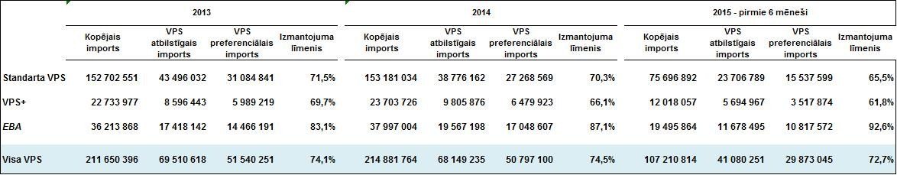

2. tabula. Standarta VPS valstu preferenciālā ES importa vērtība (tūkstošos euro)
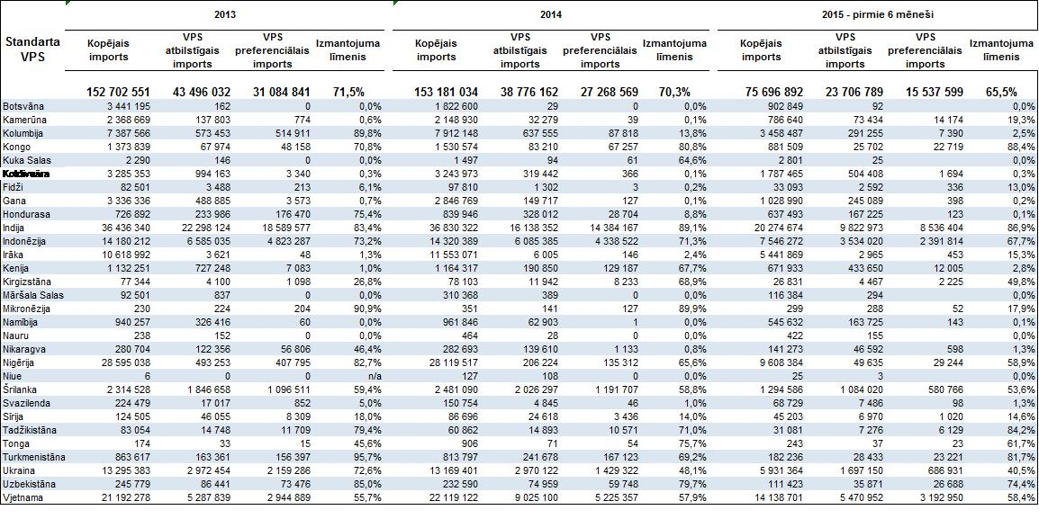
3. tabula. EBA valstu preferenciālā ES importa vērtība (tūkstošos euro)*
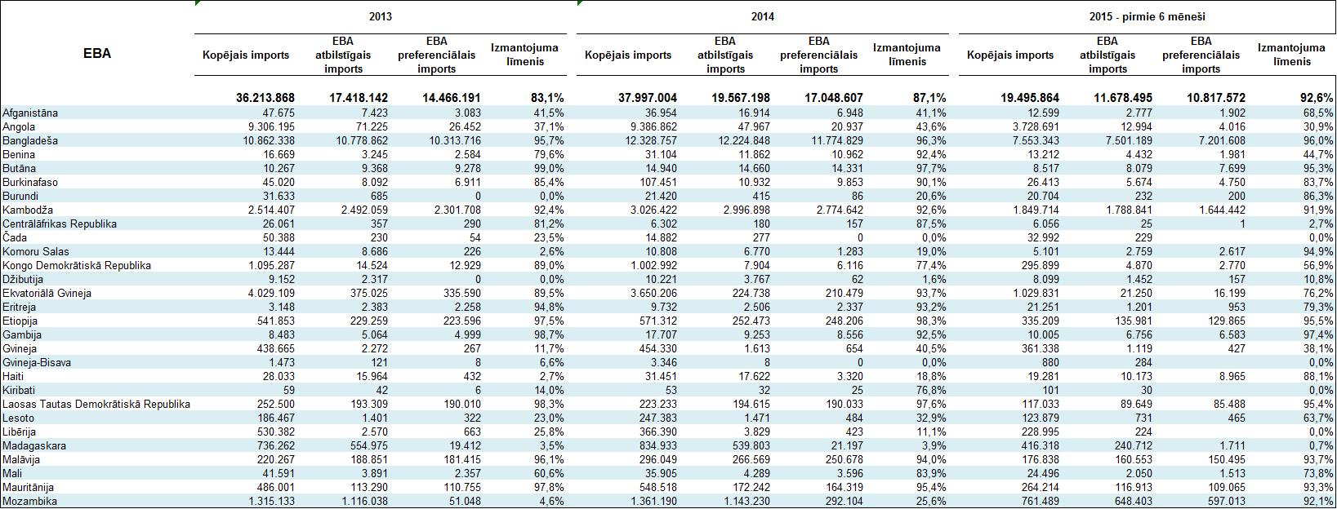
* “Kopējais imports” ietver visu importu, tostarp produktus, kuriem automātiski piemēro vislielākās labvēlības režīma (MFN) nulles līmeņa tarifus. “EBA atbilstīgais imports” attiecas tikai uz tiem produktiem EBA sistēmā, kuri negūst labumu no MFN nulles nodokļa likmes citā veidā.
3. tabula (turpinājums). EBA valstu preferenciālā ES importa vērtība (tūkstošos euro)
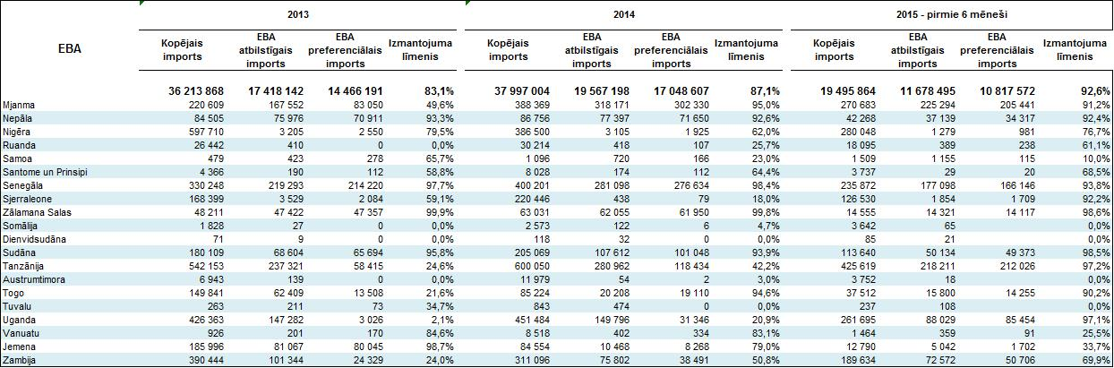
4. tabula. VPS+ valstu preferenciālā ES importa vērtība (tūkstošos euro)*
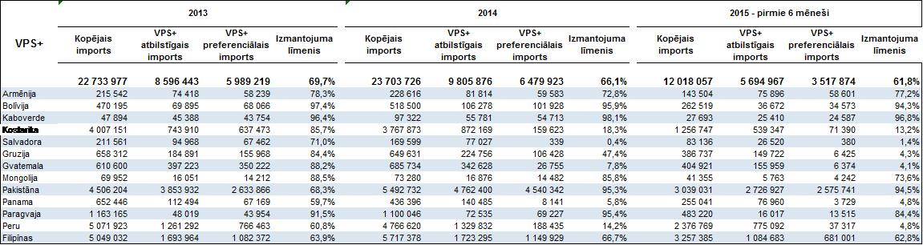
* Kostarika, Gvatemala, Salvadora, Panama un Peru no 2016. gada janvāra vairs nebūs VPS+ saņēmējvalstis. Attiecīgi VPS+ imports no šīm valstīm 2014. un 2015. gadā ir ievērojami samazinājies, jo šīs valstis izmantoja citas preferences, kas pieejamas ES un Centrālamerikas asociācijas nolīguma ietvaros. Līdzīgā kārtā kopš 2014. gada Gruzija ir divpusēja padziļināta un visaptveroša brīvās tirdzniecības nolīguma (DCFTA) tiesību saņēmēja, un ir paredzēts, ka VPS+ izmantojums turpinās samazināties līdz 2017. gada 1. janvārim, kad valsts atstās VPS+ sistēmu.

OV L 303, 31.10.2012., 1. lpp.
Ja vien nav norādīts citādi, šis ziņojums atspoguļo situāciju 2015. gada 1. decembrī. Turklāt šajā ziņojumā norādītie dati aptver VPS saņēmējvalstis 2015. gada 1. decembrī.
Eurostat dati 2015. gada 1. septembrī.
VPS regulas 40. pants. Ja vien nav norādīts citādi, šis ziņojums atspoguļo situāciju 2015. gada 1. decembrī.
VPS regulas 14. pants.
Pilns ziņojums par visas VPS regulas piemērošanu tiks iesniegts Eiropas Parlamentam un Padomei 5 gadus pēc VPS regulas stāšanās spēkā (t. i., 2017. gada novembrī).
Komisijas 2012. gada 18. decembra Deleģētā regula (ES) Nr. 154/2013 (OV L 48, 21.2.2013., 1. lpp.).
Komisijas 2013. gada 30. oktobra Deleģētā regula (ES) Nr. 1421/2013 (OV L 355, 31.12.2013., 1. lpp.).
Sk. 8. zemsvītras piezīmi.
Komisijas 2014. gada 22. jūlija Deleģētā regula (ES) Nr. 1015/2014 (OV L 283, 27.9.2014., 20. lpp.).
Komisijas 2014. gada 22. jūlija Deleģētā regula (ES) Nr. 1016/2014 (OV L 283, 27.9.2014., 23. lpp.).
*Līdz 2015. gada 31. decembrim Komisijas Deleģētā regula (ES) Nr. 1015/2014; ** Līdz 2016. gada 31. decembrim Komisijas Deleģētā regula (ES) 2015/1979 (OV L 289/3, 5.11.2015., 3. lpp.).
VPS regulas VI pielikumā ietvertās produktu gradācijas robežvērtības tika izmainītas ar Komisijas 2015. gada 28. augusta Deleģēto regulu (ES) 2015/1978 (OV L 289/1, 5.11.2015., 1. lpp.).
VPS regulas VII pielikumā ietvertā neaizsargātības robežvērtība, ar ko izvērtē kandidātvalstu integrāciju, tika palielināta no 2 % līdz 6,5 % ar Komisijas 2015. gada 9. februāra Deleģēto regulu (ES) 2015/602 (OV L 100/8, 17.4.2015., 8. lpp.).
Graduēto produktu sadaļu aktuālais saraksts ir noteikts Komisijas 2012. gada 17. decembra Īstenošanas regulā (ES) Nr. 1213/2012 (OV L 348, 18.12.2012., 11. lpp.).
Skatīt turpmāk 6. iedaļu.
Atbilstīgais un kopējais imports atšķiras tādēļ, ka VPS tiek piemērota nevis visiem produktiem, bet tikai tiem, kas uzskaitīti VPS regulas V pielikumā, un tādēļ, ka ir graduētas produktu sadaļas VPS regulas 8. pantā. Preferenciālais imports ir atbilstīgais imports, kurā ir faktiski izmantotas VPS preferences.
Līdz 2019. gada 1. janvārim Komisijas Deleģētā regula (ES) 2015/1979. Pēc tam Samoa būs standarta VPS saņēmējvalsts, jo ANO to vairs neklasificē kā vienu no vismazāk attīstītajām valstīm.
Skatīt turpmāk 6. iedaļu.
VPS regulas VIII pielikums.
Komisijas 2012. gada 18. decembra Deleģētā regula (ES) Nr. 155/2013 (OV L 48, 21.2.2013., 5. lpp.).
2015. gada 25. novembrī Komisija nolēma piešķirt VPS+ statusu Kirgizstānai (C(2015) 8213). Padome un Eiropas Parlaments šobrīd apspriež šo lēmumu.
No 2015. gada 1. janvāra Ekvadora vairs nav VPS/VPS+ saņēmējvalsts. Skatīt Komisijas Deleģēto regulu (ES) Nr. 1015/2014.
Komisijas 2013. gada 28. augusta Deleģētā regula (ES) Nr. 1/2014 (OV L 1, 4.1.2014., 1. lpp.).
Komisijas 2013. gada 17. decembra Deleģētā regula (ES) Nr. 182/2014 (OV L 57/1, 27.2.2014., 1. lpp.).
Komisijas 2014. gada 19. augusta Deleģētā regula (ES) Nr. 1386/2014 (OV L 369/33, 24.12.2014., 33. lpp.).
Komisijas Deleģētā regula (ES) Nr. 1015/2014.
Komisijas Deleģētā regula (ES) 2015/1979.
(C(2015) 8213).
ES un Centrālamerikas asociācijas nolīgums, ES un Peru brīvās tirdzniecības nolīgums.
VPS regulas 43. panta 3. punkts. Termiņa beigu datums neattiecas uz EBA režīmu; tas ir beztermiņa.
Saistībā ar atšķirīgajiem mērķiem, kas izvirzīti katrā no 27 konvencijām, VPS+ aptver vairākas jomas, kas tradicionāli neietilpst tirdzniecības politikas sfērā, piemēram, cilvēktiesības, attīstība, darbs, vide u. c. Šīs politikas jomas ietilpst dažādu Komisijas dienestu un EĀDD kompetencē. Tā rezultātā VPS+ jautājumi tiek dažādos veidos aplūkoti notiekošajos divpusējos dialogos ar saņēmējvalstīm, piemēram, tirdzniecības dialogos, cilvēktiesību dialogos, kopīgajās komisijās u. c.
Tas var sniegt ieguldījumu arī nozaru, piemēram, darba jautājumu un vides, ministriju un aģentūru līdzdalības un nostājas stiprināšanā.
VPS regulas 15. pants.

